МІНІСТЕРСТВО ОСВІТИ І НАУКИ УКРАЇНИ

НАЦІОНАЛЬНИЙ УНІВЕРСИТЕТ ЛЬВІВСЬКА ПОЛІТЕХНІКА



**АВТОМАТИЗОВАНЕ ПРОЕКТУВАННЯ**

**КОМП’ЮТЕРНИХ СИСТЕМ**

Завдання 4: «Документація гри Tic Tac Toe»

***Виконав:***

ст. гр. КІ-404

Зелений Т.Р.

***Прийняв****:*

Федак П.Р.

Львів – 2024

**ЗАВДАННЯ**

|  |  |  |  |  |
| --- | --- | --- | --- | --- |
| **Варіант** | **Ім’я студента** | **Група** | **Гра** | **Config формат** |
| **7** | Зелений Тарас Романович | КІ-404 | tik-tac-toe 3x3 | XML |

1. Додайте doxygen-коментарі до всіх публічних:

* функцій
* класів
* властивостей
* полів

1. Створюйте документацію на основі doxygen коментарів

**ТЕОРЕТИЧНИЙ МАТЕРІАЛ**

**Doxygen documentation** — це система автоматизованої генерації документації для програмного коду, яка підтримує різні мови програмування.

**Як використовувати Doxygen?**

* Додаєте спеціальні коментарі до свого коду у визначених форматах, які розпізнає Doxygen. Наприклад, можете описувати класи, функції, змінні, параметри та інші аспекти коду.
* Doxygen аналізує вихідний код і коментарі, після чого генерує читабельну документацію у різних форматах, таких як HTML, PDF, LaTeX або XML.
* Отримана документація містить структурований опис вашого коду, включаючи автоматично згенеровані діаграми залежностей, дерева викликів функцій, списки класів тощо.

**Основні можливості Doxygen:**

* Генерація API-документації для розробників.
* Діаграми UML для класів і функцій
* Перехресні посилання між різними елементами коду.
* Підтримка багатьох мов програмування.
* Легкий аналіз великих проектів.

**ВИКОНАННЯ РОБОТИ**

**ЗАПУСК СЕРВЕРНОЇ СТОРОНИ(HW)**

1. Клонуйте репо за допомогою наступної команди нижче:

***Команда:*** *https://github.com/Taras-Zelenyy/csad2425ki404zelenyytr07.git*

1. Відкрийте git bash
2. Перейдіть до feature/develop/task4. Використовуйте наступну команду:

***Команда:*** git checkout feature/develop/task4

1. Знайдіть наступний файл за наступним шляхом: your_path\server\server.ino
2. Відкрийте Arduino IDE, виберіть порт (у мене це COM3), плату та завантажте код.

**ЗАПУСК КЛІЄНТСЬКОЇ СТОРОНИ(SW)**

1. Відкрийте pull feature/develop/task4
2. Перейдіть на вкладку Action
3. Виберіть останню збірку проекту
4. Завантажте артефакти
5. Розархівуйте завантажену папку
6. Перейдіть до «your_path\build-artifacts\Debug\client.exe»
7. Двічі клацніть на client.exe

**ДОКУМЕНТАЦІЯ**

Після успішного наластування проєкту, потрібно перейти в папку за наступним шляхом: ***<your_path>/build/doc/html/index.html.***

Після цих кроків користувач зможе вільно користуватись автоматично згенерованою документацією

**File list:**

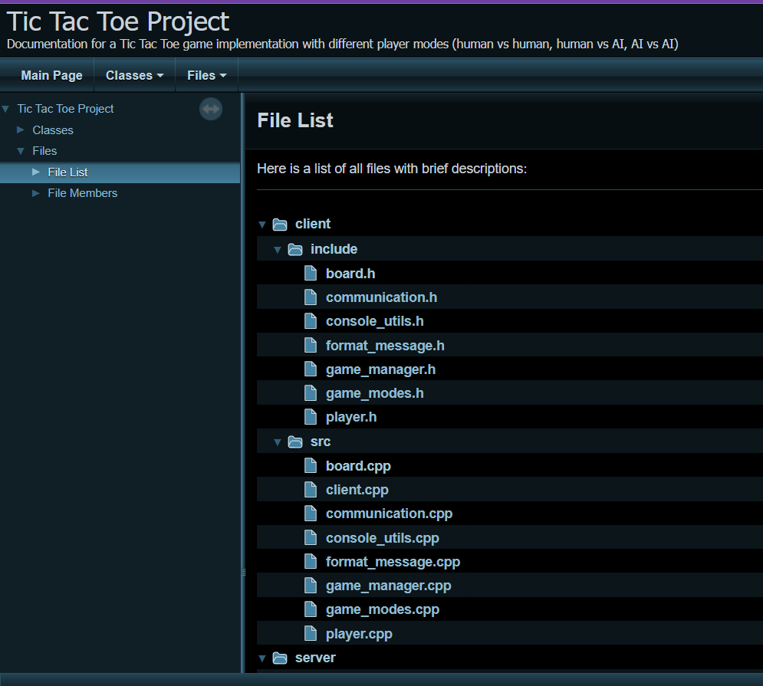

**Детальна документація одного із файлів:**

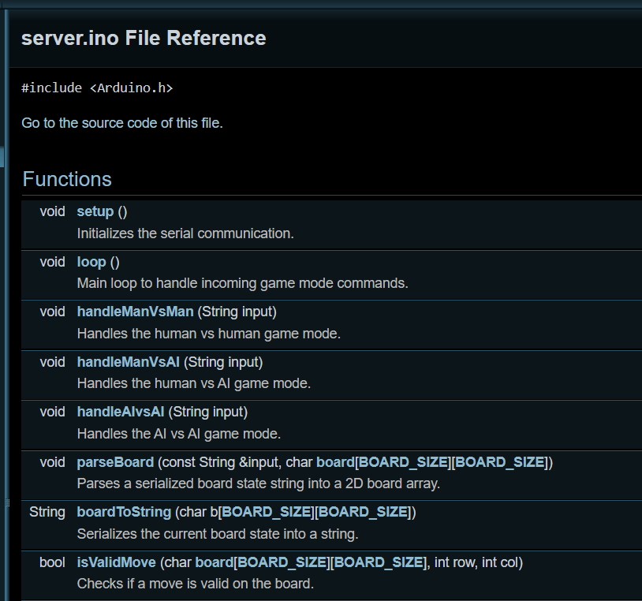

**ВИСНОВОК**

У ході виконання лабораторної роботи були успішно реалізовані всі поставлені завдання:

* Додано Doxygen-коментарі до всіх публічних функцій, класів, властивостей і полів. Це дозволило чітко та детально задокументувати кожен елемент коду, що сприяє кращому розумінню його структури і функціональності.
* Згенеровано документацію на основі створених коментарів за допомогою Doxygen. Документація охоплює як технічні аспекти реалізації, так і опис доступного функціоналу.

**СПИСОК ВИКОРИСТАНОЇ ЛІТЕРАТУРИ**

1. Шпіцер А.С. Instructions for practical tasks and coursework from «Computer systems automated design» – методичка. НУ «Львівська Політехніка», 12 с.